Консультация

«Как и зачем развивать межполушарное взаимодействие у ребёнка»
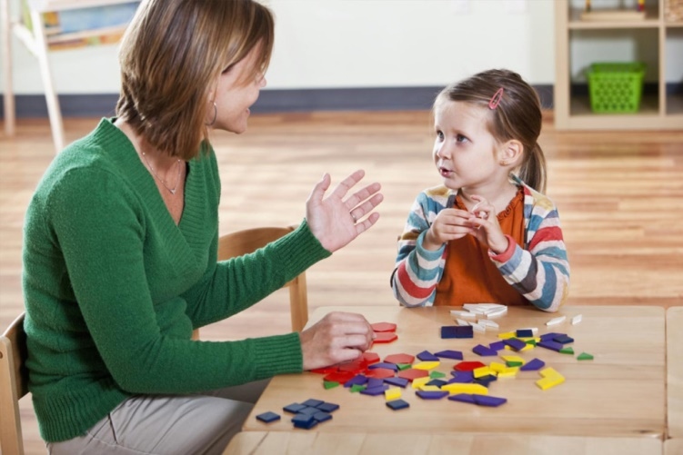

На сегодняшний день наблюдая и диагностируя дошколят, все и больше и больше появляется детей с речевыми нарушениями, с задержкой речевого развития, с задержкой психического развития, гиперактивных и невнимательных. Все чаще встречаются дети моторно неловкие, т. е. наблюдается вялость мышц, нет желания и сил прыгать, бегать, такие дети неловко прыгают на 1 ноге, не могут поймать и бросить мяч, плохо переключаются с одного движения на другое.
Почему же наблюдается такая ситуация? Причин может быть много. Это и экологические, биологические, социальные факторы, влияющие на состояние и развитие наших детей. Но еще одна немаловажная причина, на мой взгляд, это малоподвижный образ жизни наших детей.
Недостаточность физической активности ведет к плохому снабжению головного мозга кислородом, а также дисгармоничному развитию межполушарных связей.
Функции между полушариями мозга разделены, но только их взаимосвязанная работа формирует полноценную работу психики человека.
Что такое межполушарное взаимодействие?
Межполушарное взаимодействие — особый механизм объединения левого и правого полушарий в единую интегративную, целостно работающую систему, формирующийся под влиянием как генетических, так и средовых факторов.
За что отвечает правое полушарие:
- обработка невербальной информации, эмоциональность;
- музыкальные и художественные способности;
- ориентация в пространстве;
- способность понимать метафоры (смысл пословиц, поговорок, шуток)
- обработка большого количества информации одновременно, интуиция;
- воображение;
- отвечает за левую половину тела.
За что отвечает левое полушарие:
- логика, память;
- абстрактное, аналитическое мышление;
- обработка вербальной информации;
- анализ информации, делает вывод;
- отвечает за правую половину тела.
Только взаимосвязанная работа двух полушарий мозга обеспечивает нормальную работу всех психических процессов.
Взаимодействию полушарий способствует нейрогимнастика.
Нейрогимнастика – это комплекс телесно-ориентированных упражнений, позволяющих через тело мягко воздействовать на мозговые структуры.
Благодаря нейрогимнастике оптимизируются интеллектуальные процессы, повышается работоспособность, улучшается мыслительная деятельность, синхронизируется работа полушарий головного мозга, снижается утомляемость, восстанавливается речевая функция, повышается иммунная система, улучшается память, внимание, мышление. Улучшаются подкорковые структуры головного мозга и т. д.
Нейрогимнастика включает в себя: глазодвигательные, дыхательные упражнения, игры на освоение телесного пространства, работа над чувством ритма, работа над развитием координации и переключения с одного действия на другое.
Упражнения для развития межполушарного взаимодействия
Выполнять упражнения лучше каждый день, хотя бы по 5-10 минут. Эти упражнение являются "гимнастикой для мозга". И будут полезны детям и взрослым даже если с сформированностью межполушарных связей всё в порядке.
Для начала, нужно выбрать 3 – 4 простых упражнения, и отрабатывать их до совершенства. Переходить к новым следует только после того, как ребенок сможет выполнять упражнения без зрительного и устного контроля.
Упражнение «Жаба»
Руки положить на стол или на колени. Одна рука сжата в кулак, ладонь другой руки лежит на плоскости стола или на коленях. Задание: одновременно и целенаправленно изменять положения рук.
Упражнение «Кольцо»
По очереди и как можно более быстро перебирать пальцами рук, соединяя их в кольцо с большим пальцем (последовательно: указательный, средний,
Обратите внимание!
безымянный и мизинец). Упражнение повторять в прямом порядке (от указательного пальца до мизинца) и в обратном (от мизинца до указательного).
Упражнение «Гусак – курочка – петух»
Ребенку показывают три положения руки, которые последовательно сменяют друг друга:
Гусак – ладонь согнута под прямым углом. Пальцы вытянуты и притиснуты один к другому. Указательный палец полусогнутый и опирается на большой.
Курочка – ладонь немного согнута. Указательный палец опирается на большой. Остальные накладываются один на другой в полусогнутом положении.
Петух – ладонь поднята вверх. Указательный палец опирается на большой. Остальные пальцы раскинуты в стороны и подняты вверх – это «гребешок».
Упражнение «Ухо – нос»
Взяться левой рукой за кончик носа, а правой – за противоположное ухо.
Одновременно опустить руки и хлопнуть в ладоши. Изменить положение рук с точностью до наоборот.
Упражнение «Зеркальное отражение»
Рисовать обеими руками геометрические фигуры вначале в воздухе, а потом на бумаге.
Упражнение «Солнце – забор – камень»
Ребенку показывают три положения руки, которые последовательно сменяют друг друга.
Солнце – рука поднята вверх, пальцы выпрямлены и широко разведены.
Забор – пальцы плотно прижаты друг к другу и вытянуты вверх.
Камень – ладонь сжата в кулак.
Упражнение «Цепочка»
По очереди и как можно быстрее перебирать пальцами рук, соединяя их в кольцо с большим пальцем (поочередно: указательный, средний, безымянный и мизинец). В «кольцо» попеременно пропускаем «кольца» из пальцев другой руки. Упражнение повторять в прямом порядке и в обратном. Вначале движения выполняются в привычном для ребенка захвате, потом его необходимо обязательно поменять.
Упражнение «Ножницы – собака – лошадка»
Ребенку показывают три положения руки, которые последовательно сменяют друг друга.
Ножницы – указательный и средний пальцы вытянуты вперед, мизинец и безымянный палец прижаты к ладони большим пальцем.
Собака – ладонь следует поставить ребром, большой палец распрямить и поднять вверх. Указательный палец согнутый, остальные сомкнуты.
Важно
Лошадка – большой палец правой руки поднят вверх, остальные сомкнуты. Сверху обхватить правую руку ладонью левой руки под углом так, чтобы вышла грива.
Упражнение «Фонарики»
Пальцы правой руки выпрямлены, раскинуты в разные стороны и напряжены. Левая рука стиснута в кулак. По очереди изменяются положения рук: стискиваются пальцы на правой, выпрямляются на левой руке, и наоборот.
Упражнение «Симметричные рисунки»
Правая рука рисует правую часть рисунка, а левая – левую.
Упражнение «Кулак – ребро – ладонь»
Ребенку показывают три положения руки на плоскости стола, которые последовательно сменяют одно другое: ладонь, сжатая в кулак, ладонь ребром, расправленная ладонь. Желательно только во время усложнений вводить речевой контроль при помощи команд – «Кулак!», «Ребро!», «Ладонь!».
Упражнение «Гости»
Выпрямить кисть и по очереди присоединять безымянный палец к мизинцу,
средний – к указательному. Ритмично изменять положения пальцев.
Упражнение «Заяц – коза – вилка»
Ребенку показывают три положение руки, которые последовательно сменяют одно другое:
Заяц – указательный и средний пальцы вытянуты вверх, мизинец и безымянный палец прижаты к ладони большим пальцем.
Коза – указательный палец и мизинец выпрямлены, средний и безымянный пальцы прижаты к ладони.
Вилка – указательный, средний и безымянный пальцы вытянуты вверх, расставлены в стороны и напряжены. Большой палец прижимает мизинец к ладони.
Упражнение «Кошка»
Подушечки пальцев левой руки прижаты к верхней части ладони. Пальцы правой руки выпрямлены, расставлены в стороны и напряжены. Следует по очереди изменять положения рук – выпускать и прятать «коготки».
Упражнение «Зеркальное отражение» (цифры)
Цифры рисуют в воздухе двумя руками в зеркальном отражении.
Упражнение «Замок»
Совет
Скрестить ладони друг с другом, сцепить пальцы в замок, развернуть руки к себе. В таком положении ребенку необходимо двигать пальцем, на который указывает взрослый, точно и четко. Движения соседними пальцами нежелательны. Дотрагиваться до пальца нельзя. В упражнении последовательно должны принимать участие все пальцы обеих рук.
Упражнение «Частокол»
Руки поднять вверх, пальцы выпрямлены. В таком положении скрестить указательный и средний палец, потом безымянный и мизинец. Ритмично изменять скрещения пальцев.
Упражнение «Флажок – рыбка – лодочка»
Ребенку показывают три положения руки, которые последовательно сменяют друг друга:
Флажок – ладонь ребром, большой палец вытянут вверх.
Рыбка – пальцы вытянуты и прижаты друг к другу. Указательный палец опирается на большой.
Лодочка – обе ладони поставлены ребром и соединены ковшиком. Большие пальцы прижаты к ладони.

Упражнение «Рисование горизонтальных восьмерок»
Ребенок рисует горизонтальные восьмерки в воздухе вначале одной, потом другой рукой. Потом рисовать восьмерки на бумаге.
Этот комплекс упражнений следует выполнять ежедневно в течение 6-8 недель по 15-20 минут в день. Каждое упражнение для развития взаимодействия между полушариями необходимо повторять 6-8 раз. Для того чтобы ребенок усвоил положение рук, упражнения следует выполнять вначале правой, затем левой рукой, и только потом двумя руками.
В результате регулярного выполнения такой гимнастики повышается стрессоустойчивость, улучшаются память и внимание, облегчается процесс чтения и письма, что немаловажно для подготовки ребёнка к школе.
Так же для детей старшего дошкольного возраста, существуют рабочие тетради для развитие межполушарного взаимодействия и графомоторных навыков. Пособия включают в себя задания, построенные на основе интеграции визуального (зрительного) и тонкомоторного взаимодействия.
Выполняя задания правой, затем левой рукой и двумя руками одновременно, ребенок включает в работу оба полушария головного мозга, что позволяет расширить границы межполушарного взаимодействия, улучшить синхронизацию работы правого и левого полушарий, а так же подготовить руку к письму.

